七巧性能测试报告

修 订 纪 录 表

修订版本 | 修订日期 | 修订人员 | 覆检人员 | 修订原因
1.0 | 2019年6月10日 | 吴健伦 | xxx | 新建文件

目录
1 测试任务概述 1
1.1 测试背景 1
1.2 测试目标 1
1.3 测试方法 1
1.4 术语和缩写 1
1.5 压力测试工具 1
1.6 监控工具 1
1.7 参考资料 1
2 测试用例及性能指标 1
2.1 测试用例 1
2.1.1 xxx 1
2.2 性能指标 2
3 测试资源 2
3.1 网络拓扑图 2
3.2 测试环境 2
3.3 测试地点及网络环境 3
3.4 测试版本 3
3.5 桩程序部署及说明 3
3.6 数据环境说明 3
3.7 测试时间及人员 3
4 性能测试结果分析 4
4.1 基础测试结果 4
4.1.1 xxx 4
4.2 单场景负载测试结果 4
4.2.1 xxx 4
4.3 混合场景测试结果 5
4.3.1 xxx 5
5 测试总结 5
5.1 测试小结 5
5.1.1 xxx接口 5
5.1.2 xxx接口 6
5.1.3 xxx接口 6
5.2 测试结论 6
6 风险提示及建议 6

测试任务概述

测试背景

测试目标

测试方法

术语和缩写

压力测试工具
使用Jmeter5.0作为压力测试工具。

监控工具
站点名称 | 监控工具
xx服务器 IP地址 | nmon、jconsole
… | …

参考资料

测试用例及性能指标

测试用例

pc端业务建模打开采购录入页面
测试用例编号 | 1 | 测试脚本名称 | pc端业务建模打开页面
测试内容 | - Jmeter5.0编写脚本：  url：/api/v1/runtime/business/5cd14baf8413d44c196bfa64/5ce680ae8413d43134c52065
测试数据 | - 页面数据500条
测试场景设计 | 1、并发用户数100、200、300、400、500  2、用户加载和退出设置为每隔30s秒加载100个用户  3、每个场景运行10分钟  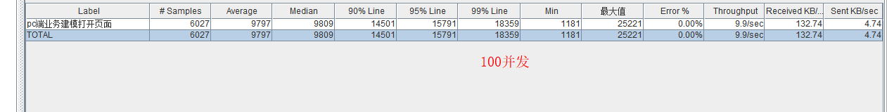  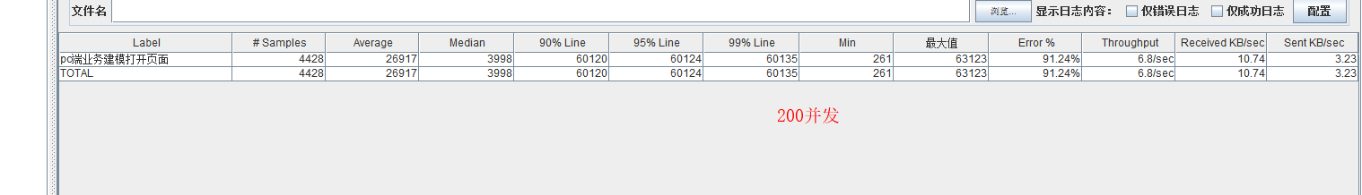

性能指标
编号 | 测试场景 | 测试步骤 | 数据准备过程 | 性能指标
1 | xxx | 直接压接口，调用流程：portal->微服务 | 并发用户数100、200、300、400、500 | 测试环境单条链路满足如下指标：  1、服务器CPU<80%  2、事务失败率小于<5%  3、500用户并发，平均响应时间<1秒，TPS>=300

测试资源

网络拓扑图

测试环境
测试环境软硬件配置：
站点名称 | System | CPU | 内存 | 中间件 | 中间件参数配置(堆内存、线程池、数据库连接池) | JDK版本
压力机软硬件配置：
压力机 | System | CPU | 内存 | 测试工具
执行机1  10.79.1.59 | LINUX | 四核INTEL (R) XEON(R) CPU E7-4820 V2 @ 2.00GHZ | 8 G | 云效压测平台
执行机2  10.79.1.99 | LINUX | 双核INTEL(R) XEON(R) CPU E7-4820 V2 @ 2.00GHZ | 8 G | 云效压测平台
执行机3  10.79.2.127 | LINUX | 四核INTEL(R) XEON(R) CPU E7-4820 V3 @ 1.90GHZ | 8 G | 云效压测平台

测试地点及网络环境
南航股份楼4楼，测试环境局域网，百兆宽带

测试版本
xxxx接口：XXXX

桩程序部署及说明

数据环境说明
本次性能测试涉及的业务表及数据规模如下：
- 基础数据
无。
（二）交易数据
无

性能测试结果分析

基础测试结果

xxx

单场景负载测试结果

xxx
并发用户数 | 运行时间（分） | 总事务数 | 成功事务数 | 失败事务数 | 事务失败率 | TPS  （笔/秒） | 平均响应时间（秒） | 90%响应时间（秒） | 最大响应时间（秒）
20 | 10 | 236,761 | 236,761 | 0 | 0.00% | 395.92 | 0.049 | 0.049 | 40.169
30 | 10 | 238,761 | 238,761 | 0 | 0.00% | 399.27 | 0.074 | 0.076 | 40.420
50 | 10 | 265,776 | 265,776 | 0 | 0.00% | 444.44 | 0.112 | 0.128 | 40.782
100 | 10 | 263,083 | 263,083 | 0 | 0.00% | 439.94 | 0.225 | 0.318 | 40.983
200 | 10 | 253,039 | 253,039 | 0 | 0.00% | 426.42 | 0.473 | 0.691 | 41.849
300 | 10 | 249,557 | 249,533 | 24 | 0.01% | 417.28 | 0.715 | 1.085 | 42.099
500 | 10 | 242,181 | 242,158 | 23 | 0.01% | 409.05 | 1.225 | 1.760 | 42.060
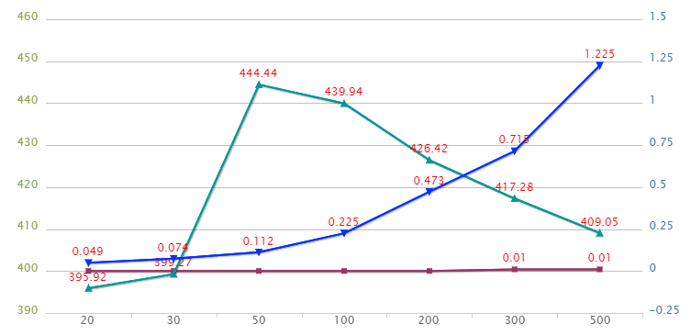
从上图可看出......

混合场景测试结果

xxx

测试总结

测试小结

xxx接口

xxx接口

xxx接口

测试结论
在测试环境配置下，本次性能测试结论如下：
一、各场景的性能测试结果如下：
1、基准测试情况

2、单场景测试情况

3、混合场景测试情况

二、性能问题

风险提示及建议
1、本次测试在测试环境单条链路下进行，硬件配置、网络配置与生产存在差异，得出的结论仅限测试环境。

